学号： 2104230414



大数据技术与基础
课后作业

学生姓名： 张清晨 专业班级：计算机2101班
第五章：
抓取一个公开网站上的数据，数据必须是多页，存为csv格式；如果数据是多个pdf，将其合并为一个pdf。程序要尽量自动化，减少人为干预。
- 代码
import urllib.request
from bs4 import BeautifulSoup
import re
import xlwt

# 匹配规则
# 电影详情
patlink = re.compile(r'a href="(.*?)">')
# 电影图片
patimg = re.compile(r'<img.*src="(.*?)"', re.S) # re.S：让换行符也包含在字符串中
# 电影名称
pattitle = re.compile(r'<span class="title">(.*?)</span>')
# 电影评分
patscore = re.compile(r'<span class="rating_num" property="v:average">(.*?)</span>')
# 影评人数
patpeople = re.compile(r'<span>(\d*)人评价</span>')
# 电影概况
patdesc = re.compile(r'<span class="inq">(.*?)</span>')
# 电影背景
patbd = re.compile(r'<p class="">(.*?)</p>', re.S)

def getData(baseurl):
"""爬取网页"""
datalist = []
for i in range(0, 10): # 遍历页数
url = baseurl + str(i * 25) # 拼接URL，指定开始位置
html = askUrl(url)
# 解析网页数据
soup = BeautifulSoup(html, "html.parser")
for item in soup.find_all("div", class_="item"): # 遍历指定查找结果列表
data = [] # 保存电影信息
item = str(item) # 将item转成字符串
link = re.findall(patlink, item)[0] # 查找电影详情链接
data.append(link)
imgstr = re.findall(patimg, item)[0] # 电影图片
data.append(imgstr)
titles = re.findall(pattitle, item) # 电影名称，有多个名字
if len(titles) == 2:
data.append(titles[0]) # 中文名
data.append(titles[1].replace("/", "")) # 外文名, 去掉多余/
else:
data.append(titles[0])
data.append("") # 外文名留空
score = re.findall(patscore, item)[0] # 评分
data.append(score)
num = re.findall(patpeople, item)[0] # 评价人数
data.append(num)
desc = re.findall(patdesc, item) # 一句话描述
if len(desc) != 0:
data.append(desc[0])
else:
data.append("")
bd = re.findall(patbd, item)[0] # 背景信息
bd = re.sub("<br(\s+)?/>(\s+)?", "", bd.strip()) # 去除<br/>标签, strip()去空格
data.append(bd)
datalist.append(data)
return datalist

def askUrl(baseurl):
"""获取指定URL网页数据"""
# 设置headers来模拟正常用户请求
headers = {
'User-Agent': 'Mozilla/5.0 (Windows NT 10.0; Win64; x64) AppleWebKit/537.36 (KHTML, like Gecko) Chrome/117.0.0.0 Safari/537.36 Edg/117.0.2045.60'
}
#header = {'User-Agent': 'Mozilla/5.0 (Windows NT 6.1; WOW64; rv:23.0) Gecko/20100101 Firefox/23.0'}
req = urllib.request.Request(baseurl, headers=headers)
response = urllib.request.urlopen(req)
html = response.read().decode("utf-8")
return html

def saveData(datalist, filepath):
"""保存数据到Excel文件中"""
workbook = xlwt.Workbook(encoding="utf-8") # 创建Workbook对象
sheet = workbook.add_sheet("豆瓣电影TOP250", cell_overwrite_ok=True) # 创建工作页
col = ("详情链接", "图片链接", "影片中文名", "影片外文名", "影片评分", "评分人数", "影片概述", "相关信息") # 标题
for i in range(0, len(col)):
sheet.write(0, i, col[i]) # 写入标题 参数：“行”， “列”， “内容”
for i in range(0, 250):
move = datalist[i] # 遍历影片信息 "行"
for j in range(0, len(col)): # "列"
sheet.write(i + 1, j, move[j]) # 注意：从第二行开始写入影片信息
workbook.save(filepath) # 保存到文件

baseurl = "https://movie.douban.com/top250?start=";
# 1.爬取网页
datalist = getData(baseurl)
# 2.保存数据到Excel中
filepath = "豆瓣电影TOP250.csv"
saveData(datalist, filepath)
print("爬取成功！")

- 程序说明
程序目的：
该程序的目的是爬取豆瓣电影TOP250页面的信息，包括电影详情链接、图片链接、中文名、外文名、评分、评价人数、影片概述和相关信息，并将这些数据保存到一个CSV文件中。
程序流程：
1. 定义了一些正则表达式，用于匹配电影详情、图片、名称、评分、评价人数、概述和相关信息等数据。
2. 定义了`getData`函数，该函数负责遍历TOP250页面的不同页数，发送HTTP请求，解析HTML页面，提取电影信息，然后将这些信息保存到一个列表中。
3. 定义了`askUrl`函数，该函数负责获取指定URL的网页数据，并设置了请求头以模拟正常用户请求。
4. 定义了`saveData`函数，该函数负责将电影信息保存到CSV文件中。
5. 在程序主体部分，定义了`baseurl`，这是豆瓣电影TOP250页面的基本URL，然后调用`getData`函数来获取电影信息，最后使用`saveData`函数将数据保存到CSV文件。
数据保存：
程序将爬取的电影信息保存为CSV文件，其中每一行代表一部电影，包括电影的各种信息。
- 运行截图
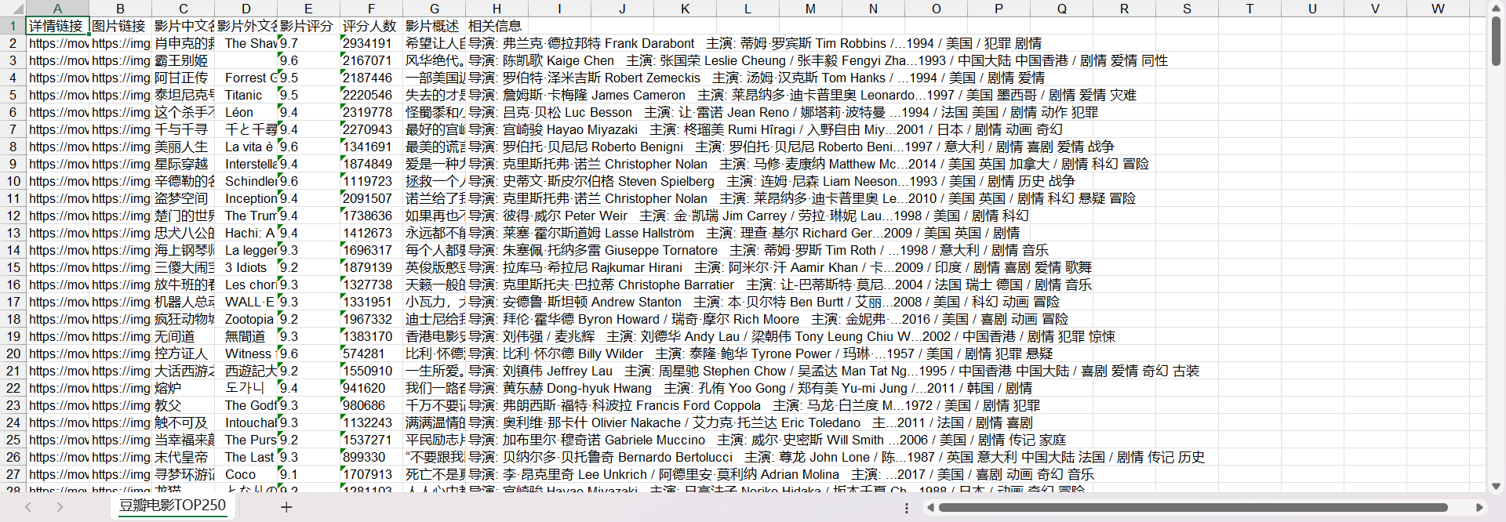

第六章：
葡萄酒数据集（wine.data）搜集了法国不同产区葡萄酒的化学指标。试建立决策树、随机森林和xgBoost3种分类器模型，比较各种分类器在此数据集上的效果。
【提示】：每种分类器，需要对参数进行尝试，找出此种分类算法的较优模型，再与其他分类器性能进行比较。
- 代码
# 导入各种相关包
import pandas as pd
from sklearn.model_selection import train_test_split
from sklearn.tree import DecisionTreeClassifier
from sklearn.ensemble import RandomForestClassifier
from xgboost import XGBClassifier
from sklearn.preprocessing import LabelEncoder
from pandas import DataFrame

# 读取数据集
data = pd.read_csv('wine.data',header=None)
# 从数据集中读取特征和标签
X = data.iloc[:, 1:]
y = data.iloc[:, 0]
#针对 XGBoost 的训练集与测试集进行单独处理
lblEncoder = LabelEncoder()
y_xg = lblEncoder.fit_transform(y)
# 将数据集分为训练集和测试集
X_train, X_test, y_train, y_test = train_test_split(X, y, test_size=0.3,random_state=42)
X_train, X_test, y_xg_train, y_xg_test = train_test_split(X, y_xg,test_size=0.3, random_state=42)
# 决策树
tree = DecisionTreeClassifier(random_state=21)
tree.fit(X_train, y_train)
treeScore = tree.score(X_test, y_test)
# 随机森林
forest = RandomForestClassifier(random_state=21)
forest.fit(X_train, y_train)
forestScore = forest.score(X_test, y_test)
#xgBoost
xgb = XGBClassifier(random_state=21)
xgb.fit(X_train, y_xg_train)
xgbScore = xgb.score(X_test, y_xg_test)
# 将各个模型的性能输出对比
print('决策树性能：', treeScore)
print('随机森林性能：', forestScore)
print('XGBoost 性能:', xgbScore)

import matplotlib.pyplot as plt
plt.figure()
data = [treeScore,forestScore,xgbScore]
f = DataFrame(data,columns=['score'],index=['dtc','rfc','xgb'])
f.plot(kind='bar',title='decisionscoreontestset',use_index=True,rot=45)
plt.show()

- 程序说明
程序目的：
该程序的目的是比较不同机器学习模型在wine数据集上的性能，特别是决策树（DecisionTreeClassifier）、随机森林（RandomForestClassifier）和XGBoost（XGBClassifier）。
程序实现：
1. 导入所需的Python库，包括pandas、scikit-learn中的决策树和随机森林，以及XGBoost。
2. 从名为'wine.data'的CSV文件中读取数据集。
3. 将数据集拆分为特征（X）和标签（y）。
4. 对标签进行编码，以便在XGBoost中使用。
5. 使用`train_test_split`函数将数据集分成训练集和测试集。
6. 使用不同的分类器（决策树、随机森林和XGBoost）分别对训练集进行训练。
7. 使用`score`方法计算并输出每个模型在测试集上的性能。
8. 使用matplotlib库绘制了一个简单的柱状图，以比较不同模型的性能。
- 运行截图
